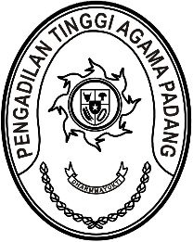
PENGADILAN TINGGI AGAMA PADANG
Jl. By Pass KM 24 Anak Air, Telp. (0751) 7054806, Fax. (0751) 40537
Homepage : www.pta-padang.go.id, e-mail : admin@pta-padang.go.id

PADANG - 25171

Nomor : W3-A//HM.00/10/2021 5 Oktober 2021
Lampiran : -
Perihal : Dialog Mahkamah Agung dengan
Family Court of Australia

Yth.
- Wakil Ketua PTA Padang;
- Hakim Tinggi PTA Padang;
- Panitera PTA Padang;
- Sekretaris PTA Padang.

Menindaklanjuti surat Direktur Jenderal Badan Peradilan Agama Mahkamah Agung RI nomor 3372/DjA/HM.00/10/2021 tanggal 4 Oktober 2021 hal sama dengan pokok surat, maka kami mengundang Saudara untuk mengikuti acara tersebut yang Insya Allah akan dilaksanakan pada:

Hari/Tanggal : Selasa/ 5 Oktober 2021
Waktu : 09.00 s.d. selesai
Tempat : Command Center Pengadilan Tinggi Agama Padang
Jalan By Pass KM 24

Demikian disampaikan dan terima kasih.

Wassalam,
Ketua,

Zein Ahsan

